[**https://developer.android.com/training/basics/data-storage/index.html**](https://developer.android.com/training/basics/data-storage/index.html) **保存数据**

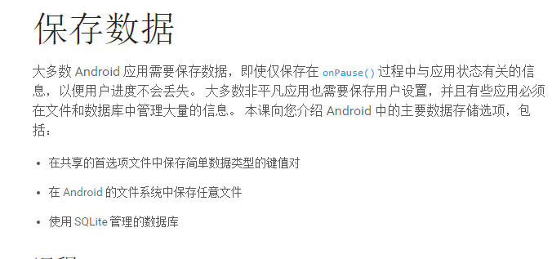

1. 保存键值集

如果您有想要保存的相对较小键值集合，您应使用 [SharedPreferences](https://developer.android.com/reference/android/content/SharedPreferences.html)

[SharedPreferences](https://developer.android.com/reference/android/content/SharedPreferences.html) 对象指向包含键值对的文件并提供读写这些文件的简单方法。 每个[SharedPreferences](https://developer.android.com/reference/android/content/SharedPreferences.html) 文件由框架进行管理并且可以专用或共享。

**注**：[SharedPreferences](https://developer.android.com/reference/android/content/SharedPreferences.html) API 仅用于读写键值对，您不得将其与 [Preference](https://developer.android.com/reference/android/preference/Preference.html) API 混淆，后者帮助您为您的应用设置构建用户界面（尽管它们使用 [SharedPreferences](https://developer.android.com/reference/android/content/SharedPreferences.html) 作为其实现以保存应用设置）。 有关使用 [Preference](https://developer.android.com/reference/android/preference/Preference.html) API 的信息，请参阅[设置](https://developer.android.com/guide/topics/ui/settings.html)指南。

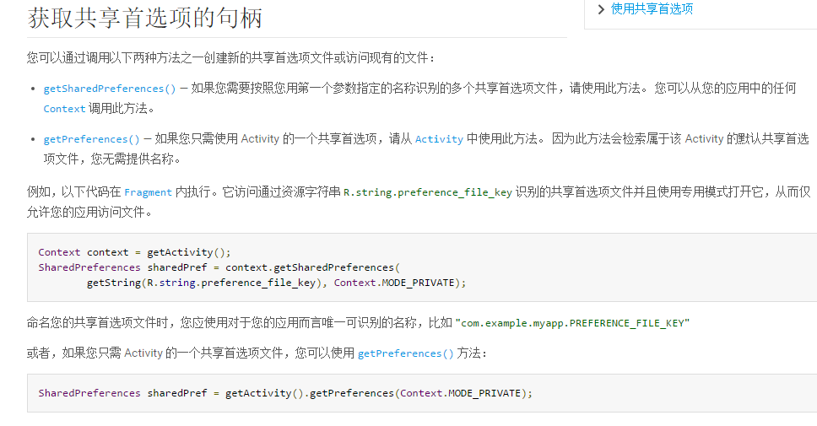

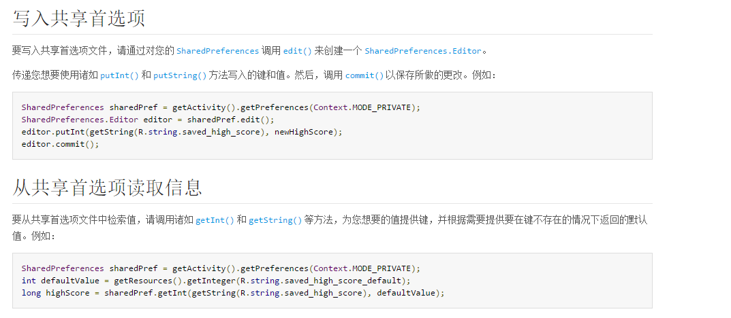

1. 保存文件https://developer.android.com/training/basics/data-storage/files.html

Android 使用与其他平台上基于磁盘的文件系统类似的文件系统。 本课程讲述如何使用 Android 文件系统通过 [File](https://developer.android.com/reference/java/io/File.html) API 读取和写入文件。

[File](https://developer.android.com/reference/java/io/File.html) 对象适合按照**从开始到结束的顺序不跳过地读取或写入大量数据**。 例如，它适合于图片文件或通过网络交换的任何内容。

